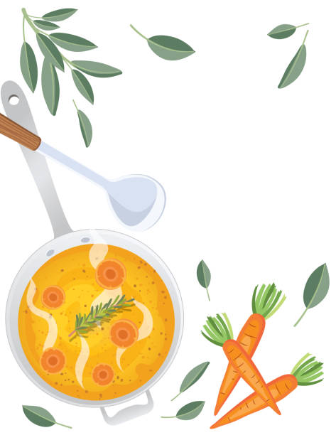
JELOVNIK
10. – 14. 3. 2025.

PONEDJELJAK
MLIJEČNI OBROK: palenta s jogurtom
RUČAK: juha od mrkve i leće, pečena piletina s mlincima, kiseli krastavci
UŽINA BORAVAK: čokoladni puding

UTORAK

MLIJEČNI OBROK: kroasan s punjenjem od lješnjaka, mlijeko
RUČAK: varivo od mahuna s junetinom, voće
UŽINA BORAVAK: sir na kruhu

SRIJEDA
MLIJEČNI OBROK: pašteta od piletine na kukuruznom kruhu, čaj s limunom i medom
RUČAK: junetina u umaku od raznog povrća, tjestenina, zelje na salatu
UŽINA BORAVAK: banane

ČETVRTAK
MLIJEČNI OBROK: griz na mlijeku s preljevom od karamele i voćnim preljevom
RUČAK: varivo s povrće, puretinom i noklicama
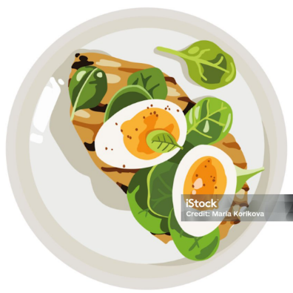
UŽINA BORAVAK: zapečene štrukle

PETAK
MLIJEČNI OBROK: topli pizza sendvič, voćni čaj s limunom i medom
RUČAK: špinat, pire krumpir i jaje
UŽINA BORAVAK: voćni jogurt

U školskoj kuhinji uvijek se poslužuju svježe i zdrave namirnice.
Jelovnik je podložan izmjenama u slučaju nedolaska potrebnih namirnica.
Slike su simbolične.

